Региональная научно-практическая конференция «ПОИСК»

Секция: Культурология
Предмет: Музыка

Исследовательский проект
Ничто на земле не проходит бесследно

Автор работы: Зубкова Татьяна, 16 лет,
Руководитель: Сахарова Елена Валерьевна,
учитель музыки, преподаватель ДШИ,
МОУ «СОШ с. Яблоновый Гай» и
МБУДО ДОД «ДШИ с.Ивантеевка»
Ивантеевского района Саратовской области
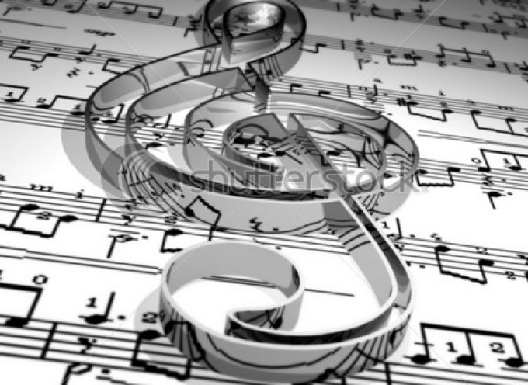

Саратов
2018

Оглавление:

Введение……………………………………………………………………3

I.О музыке и ее свойствах……………………………………………….......5

II. Польза от игры на музыкальных инструмента………………………...12

III..Исследование собственного творческого пути……………………..…17

IV.Практическая часть……………………………………………………….19

V. Выводы……………………………………………….….………………...19

VI. Заключение……………………………………………………………….20

VII. Литература и источники…………………………………………………21

Введение.
«Любите и изучайте великое искусство музыки.
Оно откроет вам целый мир высоких чувств, страстей, мыслей.
Оно сделает вас духовно богаче…»
Шостакович Д.
XXI век! Век высочайших технологий! Век скоростей! Век, где любая мечта воплощается в реальность! Были бы деньги! Потому и цель одна - выучиться и найти престижную, хорошо оплачиваемую работу.
Я не раз была свидетелем, как ученики ставят учителей в тупик, называя лишними, на их взгляд, некоторые школьные предметы. В старших классах моих сверстников вообще ничего не интересует, кроме успешной сдачи ЕГЭ. К предметам же Искусство (музыка и ИЗО) ученики относятся с пренебрежением, как к самым бесполезным урокам в школе.
В нашем филиале Детской школе искусств учится большое количество учеников. И они, вроде бы, добросовестно посещают уроки и выступают на сцене с удовольствием, но все равно то и дело слышишь: «Не нужна нам эта музыкалка, зря только время тратим…»
Таким образом, я вижу большую проблему нашего общества: Современные люди не придают значения важности музыкального образования.
Современных людей волнует только материальное благополучие. И все реже и реже они задумываются о духовности, эстетике…
Почему же предыдущие поколения старались обязательно дать детям музыкальное образование? В каждой дворянской семье детей обучали танцам, игре на музыкальных инструментах и пению. Это требовало не только непрестанного труда и волевых усилий детей, но и несокрушимого родительского терпения. Конечно, профессионалами из них становились единицы, но учили все-таки всех или почти всех и считали это необходимым.
Гипотеза:
А может быть, занятия музыкой как таковые давно устарели? Может быть – это бесполезный труд? Пусть этим занимаются только супер одаренные дети?
Цель проекта:
Доказать, что ничто на земле не проходит бесследно, все, что ни делается, - все к лучшему…музыкальное образование, и именно, игра на музыкальных инструментах благотворно влияет на умственное, интеллектуальное, эстетическое, и духовное развитие человека.
Я думаю, актуальность данной темы, на лицо. Все лучшие навыки и знания мы получаем в детстве. И решать: быть или не быть музыкантом надо сейчас. Жизнь настолько непредсказуема, что предугадать, чем нам придется заниматься через 20-30 лет, невозможно. Вполне вероятно, что те профессии, которые востребованы сейчас, в будущем могут не представлять никакого интереса, и не будут приносить доход. А вдруг, именно музыка станет нашим спасением?

Задачи проекта:
1.Найти и исследовать материалы по теме:
а. Музыка и Здоровье. Музыкотерапия и лечебное воздействие музыкальных
инструментов
б. Воздействие музыки на психику.
в. Духовное развитие через музыку.
г. Развитие умственных способностей при игре на музыкальных инструментах
д. Игра на инструментах - средство самовыражения.

2.Исследовать мой собственный творческий путь и выявить значимость музыкального образования в моем развитии.
3.Предложить рекомендации подрастающему поколению для их развития средствами музыкального искусства.

Методы исследования:
- Поиск теоретического материала
- Изучение.
- Анализ.
- Сравнения
- Наблюдение
7. Экспертный опрос,

Практическая значимость:
Материалы данного проекта могут быть использованы в целях пропаганды оздоровления, самообразования и самовыражения человека средствами музыки. Результаты исследования и предложенные рекомендации будут интересны учителям, учащимся и их родителям, а также тем, кто заботится о своём будущем.

Ожидаемый результат:
Я докажу, в первую очередь самой себе, что в развитии личности занятия музыкой играют огромную роль.

- О музыке и ее свойствах
Свою работу я начала с поиска какого-либо материала о воздействии музыки на организм человека. Выяснилось, что данная тема волновала многих известных ученых и мыслителей, и в настоящее время остается такой же актуальной.
Первым делом я решила узнать значение термина «Музыка».
В Большой Российской Энциклопедии музыка определяется как «искусство звуков, организованных главным образом по высоте и во времени»

Из истории врачевания музыкой.
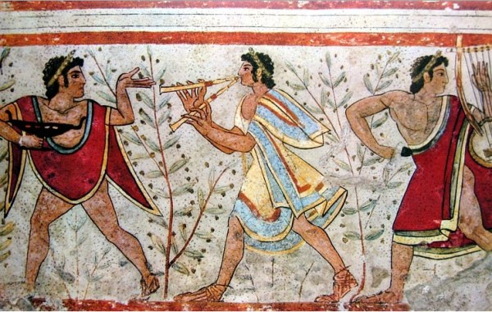
«Музыка, её первый звук, родилась одновременно с творением мира», - так утверждали древние мудрецы. В древности выделяли три направления влияния музыки на человека:
1)на духовную сущность человека;
2)на интеллект;
3)на физическое тело.
«Музыка усиливает любую радость, успокаивает любую печаль, изгоняет болезни, смягчает любую боль, и поэтому мудрецы древности поклонялись Единой силе Души, Мелодии и Песни.
В III в. До н.э. в Парфянском царстве был выстроен специальный музыкально-медицинский центр, в котором лечили от тоски и душевных переживаний.
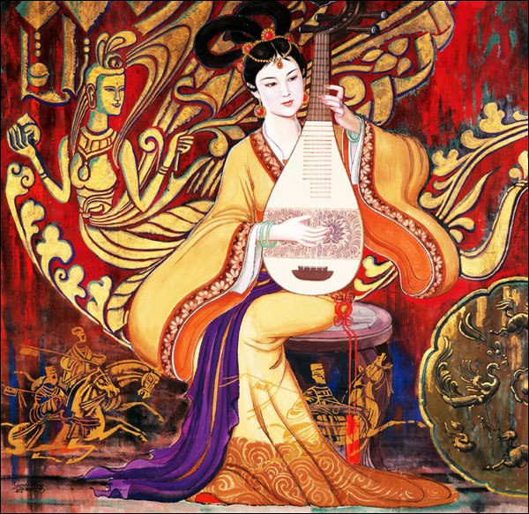
О благотворном влиянии музыки знали давно, еще в глубокой древности. Из Ветхого Завета известно, что царь Давид игрой на арфе исцелил депрессию у царя Саула. Высокое значение лечебному влиянию музыки придавалось в медицинской науке древнего Египта, Греции, Рима. Бог Солнца — Апполон был одновременно богом музыки и медицины, что свидетельствует о тесных отношениях, существующих между этими видами знаний в умах древних греков. Древние китайцы считали, что музыка избавляет от недугов, которые не подвластны врачам. Колдуны, маги, шаманы использовали музыкальные инструменты.
Великий врачеватель Авиценна называл мелодию «нелекарственным» способом лечения наряду с диетой, запахами и смехом.

Сила воздействия звучания музыкальных инструментов на человека

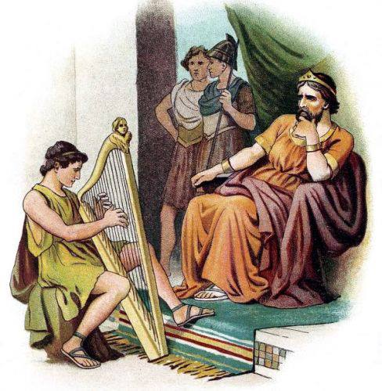
В первую очередь прослушивание музыки влияет на эмоциональное и чувственное восприятие, что дает мощный импульс всем остальным действующим системам человека.
Только сейчас ученые начали понимать, каким образом музыка воздействует на организм человека.
Физиологическое воздействие музыки на человека основано на том, что нервная система, а с ней и мускулатура обладают способностью усвоения ритма. Музыку наш мозг воспринимает одновременно обоими полушариями: левое полушарие ощущает ритм, а правое – тембр и мелодию. Самое сильное воздействие на организм человека оказывает ритм.
Все наши органы имеют свой определенный ритм, частоту колебаний. Этот ритм, как и отпечатки пальцев, у всех разный. Каждому человеку со дня появления на свет природа закладывает определенный код, который является как бы эталоном здорового организма. Можно сказать, что каждый человек имеет собственную мелодию.
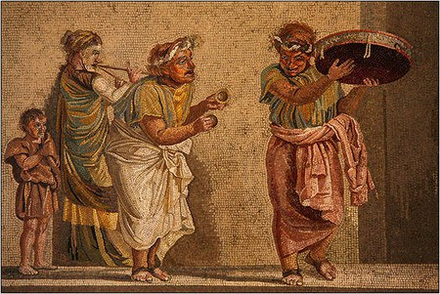
Известно, что ритм марша, рассчитанный на сопровождение отрядов войск в длительных походах, чуть медленнее ритма спокойной работы человеческого сердца. При таком ритме музыки можно идти очень долго, не испытывая сильной усталости. В то же время марши, звучащие во время парадных шествий, более энергичны. Это несколько повышает нормальный ритм человеческого сердца в спокойном состоянии. Поэтому такие марши оказывают бодрящее, мобилизующее воздействие.
Показано, что ритм вальса в три четверти оказывает успокоительное воздействие. Танец — это отличное терапевтическое средство. Движения под звуки музыки нормализуют обмен веществ, работу сердца и сосудов, повышают иммунитет. Благодаря быстрым танцам можно сжечь больше 300 килокалорий за полчаса, латиноамериканским — 250, а благодаря вальсу — 200.
Учёные из Самарканда пришли к выводу, что звуки ФЛЕЙТЫ-ПИККОЛО улучшают кровообращение, а медленная и негромкая мелодия струнных инструментов снижает кровяное давление. Медики установили, что СТРУННЫЕ инструменты наиболее эффективны при болезнях сердца. КЛАРНЕТ улучшает работу кровеносных сосудов, ФЛЕЙТА оказывает положительное воздействие на лёгкие и бронхи, а ТРУБА эффективна при радикулитах и невритах.

Влияние музыки на здоровье объясняется воздействием вибрации звуков.
Звуки создают энергетические поля, заставляющие резонировать каждую клеточку нашего организма.
В 2003 году Минздрав России признал музыкотерапию официальным методом лечения. Музыкотерапия в мире становится признанной наукой. Более того, в целом ряде западных вузов сегодня готовят профессиональных докторов, врачующих музыкой. Современные ученые так объясняют влияние музыки на здоровье: музыкальные звуки создают энергетические поля, которые заставляют вибрировать каждую клетку нашего организма. Таким образом, мы испытываем на себе определённого рода клеточный массаж.
Мы поглощаем «музыкальную энергию», и она изменяет ритм нашего дыхания, кровяное давление, частоту сердечных сокращений. Одна музыка помогает одолеть трудности, превозмочь боль, обрести душевную стойкость, прибавляет силы. Другая — способна ввергнуть в коматозное состояние, заставить паниковать или вызвать тошноту.
Ритмы музыкальных произведений лежат в диапазоне от 2,2 до 4 колебаний в секунду, что очень близко к частоте дыхания и сердцебиения. Организм человека, слушающего музыку, как бы подстраивается под нее. В результате поднимается настроение, работоспособность, снижается болевая чувствительность, нормализуется сон, восстанавливается стабильная частота сердцебиения и дыхания.

«Музыкотерапия» -

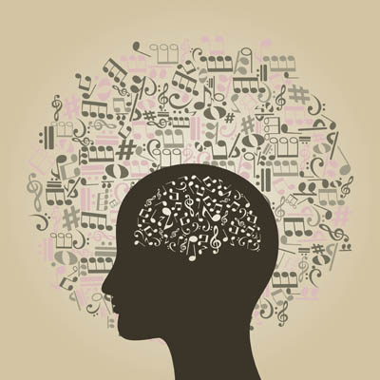
Метод, основанный на целительном воздействии музыки на психологическое состояние человека.
Уникальность музыкотерапии во многом определяется тем, что она одновременно врачует не только тело, но и душу человека, помогает ему слиться в единое гармоничное целое.
Каждый орган человека имеет определенные колебания, то есть индивидуальный звуковой "портрет". Эти природные колебания и складываются в мелодию, которую с помощью специальных микрофонов можно услышать и проанализировать. Когда работа органа нарушена, искажается и его звучание.
Цель музыкотерапии - восстановить гармонию звуковой панели организма. Музыкотерапия стала новым, эффективным методом лечения.

Интеллект
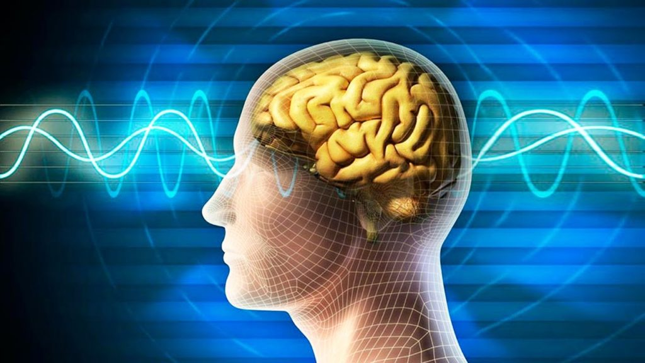
Первым оценил лечебное действие звуков Пифагор. Он установил, что музыка, основанная на определенной гармонии и ритме, способна не просто лечить, но "очищать" человеческие деяния и страсти, восстанавливая гармонию души. Ученый в своем университете в Кротоне начинал и заканчивал день пением: утром - чтобы очистить ум ото сна и возбудить активность, вечером - успокоиться и настроиться на отдых. Он же ввел понятие “музыкальной медицины”.
Получив сокровенные знания о божественной теории музыки, Пифагор основал науку о гармонии сфер, утвердив музыку как точную науку. Известно, что пифагорейцы проводили занятия математикой под музыку, так как заметили, что она благотворно влияет на интеллект.
Платон, великий учитель древности и последователь учения Пифагора, считал музыку главным средством воспитания гармонической личности.
Аристотель также утверждал, что с помощью музыки можно определённым образом влиять на формирование человека, и что музыка способна оказывать известное воздействие на этическую сторону души.
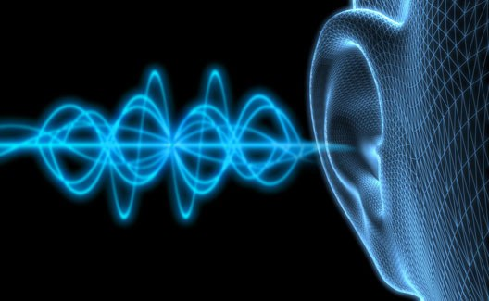
Древние трактаты утверждают: «Вселенная звучит, но привычный человеческий слух не улавливает небесных звучаний. Человек, как часть Вселенной, настраиваясь посредством прекрасных мелодий на гармонические звучания Космоса, обретает духовные силы и физическое здоровье».

Источник энергии

Постепенно накапливаются научные данные, подтверждающие знания древних о том, что музыка – мощнейший источник энергий, влияющих на человека.
Ещё в 19 веке учёный И.Догель установил, что под воздействием музыки меняются кровяное давление, частота сокращений сердечной мышцы, ритм и глубина дыхания, как у животных, так и у человека.
Известный хирург академик Б.Петровский использовал музыку во время сложных операций: согласно его наблюдениям, под воздействием музыки организм начинает работать более гармонично.
Выдающийся психоневролог академик Бехтерев считал, что музыка положительно влияет на дыхание, кровообращение, устраняет растущую усталость и придаёт физическую бодрость.
С 1969г. В Швеции существует музыкально-терапевтическое общество. Благодаря сотрудникам этой организации стало известно всему миру, что звуки колокола, содержащие резонансное ультразвуковое излучение, за считанные секунды убивают тифозные палочки, возбудителей желтухи и вирусы гриппа.
В московском центре «Эйдос» музыкальная терапия используется для лечения сахарного диабета. Было установлено, что между уровнем сахара в крови и психическим состоянием существует прямая связь. Таким образом, изменяя и регулируя своё психическое состояние, человек может изменить уровень сахара в крови.
Музыка спокойная и мелодичная поможет быстрее и лучше отдохнуть, восстановить силы, а бодрая и ритмичная – улучшит настроение. Музыка снимает раздражение, нервное напряжение, активизирует мыслительные процессы, помогает подолгу не уставать. Мелодии, доставляющие человеку удовольствие, создающие приятное настроение, замедляют пульс, увеличивают силу сердечных сокращений, снижают артериальное давление, расширяют сосуды. Доказано, что человеческий организм воспринимает звуки даже в эмбриональном состоянии.

Эффект Моцарта

Исследования центра под руководством профессора Лазарева показали, что музыкальные вибрации оказывают влияние на весь организм. Они благотворно влияют на костную структуру, щитовидную железу, массируют внутренние органы, достигая глубоко лежащих тканей, стимулируя в них кровообращение. Например, не так давно старейший в мире британский научный журнал «Nature» опубликовал статью американской исследовательницы из калифорнийского университета, доктора Фрэнсис Раушер, о положительном влиянии музыки Моцарта на человеческий интеллект. После 10-ти минутного прослушивания музыки Моцарта тесты показали повышение так называемого «коэффициента интеллектуальности» студентов – участников эксперимента в среднем на 8-9 единиц. Интересным фактом явилось то, что музыка Моцарта повышала умственные способности у всех участников эксперимента – как у тех, кто любит Моцарта, так и у тех, кому она не нравится. Этот музыкальный феномен, до конца ещё не объяснённый, так и назвали – «эффект Моцарта»
Древний мыслитель говорил: «слушать Прекрасное, видеть Прекрасное – значит улучшаться».
Замечательное искусство музыки вызывало восхищение в прошлые времена, вызывает восхищение и сегодня – у миллионов людей, населяющих нашу планету.
Платон считал, что ритмы и лады музыки, «достигая глубин души, воздействуют на мысль, делая её сообразной им самим»… Лучшая охрана государства, как считал Платон, - музыка, наиболее степенная и пристойно слаженная, скромная и простая, мужественная, а не женственная…

Воздействие на психику
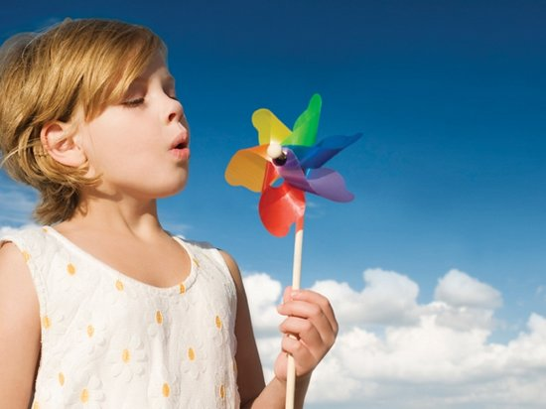
Музыка способна создавать особое психоэнергетическое поле, передающее положительную энергетику творцов – слушателям. Эта энергетика обладает множественностью воздействия: она способна исцелять человека и возвращать к жизни, стимулировать его интеллект и оказывать психологическую помощь, вселять надежду и укреплять уверенность в себе.
Музыкальная терапия может стать эффективным методом лечения школьных неврозов, которые сегодня всё больше поражают учащихся, как в процессе получения образования, так и в современной жизни в целом.
Таким образом, можно сделать вывод о том, что преобразующая сила музыки велика, многогранна, удивительна, и необходимо расширять сферы её использования

Воспитание музыкой

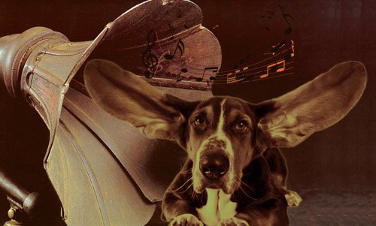
О воспитательной функции музыки высказывался и Аристотель: поскольку «музыка способна оказывать воздействие на этическую сторону души и раз музыка обладает такими свойствами, то, очевидно, она должна быть включена в число предметов воспитания молодёжи. Обучение музыки подходит самой природе для этого возраста.
Один из наиболее известных теоретиков музыки эпохи возрождения Джозеффо Царлино писал в своём трактате: «Музыка возбуждает дух, управляет страстями, укрощает и унимает ярость, заставляет проводить добродетельно время и обладает силой порождать в нас привычку к хорошим нравам, особенно тогда, когда она употребляется в должных ладах и в меру».
Очень точно о назначении музыки сказал П.И.Чайковский: «Цель музыки – возбудить душевное волнение. Никакое другое искусство не пробуждает столь возвышенным образом благородные чувства в сердце человека».
Занятия музыкой развивают музыкальный слух, и у человека повышается чувствительность к улавливанию различных звуков. Эта способность может помочь лётчикам, водителям, механикам по еле уловимым оттенкам звука работающего мотора определить, какие в нём случились неполадки. Студенты и школьники, обладающие развитым слухом и хорошим чувством музыкальной интонации, осваивают трудности произношения иностранного языка намного скорее, чем те, у кого музыкальный слух не развит.
Пение

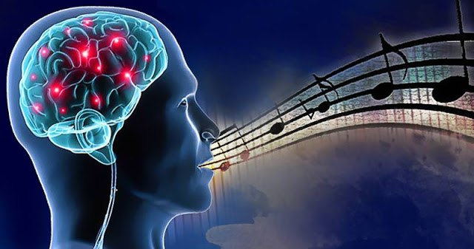
Ученые так же установили, что полезно не только слушать и исполнять на каком либо инструменте музыку, но и петь.
Причем необязательно быть профессионалом, чтобы получать пользу от пения. Ученые обнаружили, что во время пения в мозгу вырабатываются особые химические вещества, благодаря которым, человек ощущает покой и радость. По их мнению, пение приводит в движение находящиеся в мозгу «молекулы, ответственные за эмоции», поэтому с помощью пения можно не только выразить, но и вызвать те или иные чувства. Вибрация голоса очень важна для хорошего самочувствия. Занятия пением положительно влияют на интонационное богатство речи, её выразительность, тонкость и точность в передачи соответствующих настроений. Такое умение владеть голосом в принципе необходимо каждому человеку, но особенно учителям, преподавателям, лекторам – всем, кому приходится много говорить.
Пение в хоре, игра на музыкальных инструментах развивает в человеке такую важную черту характера, как чувство коллективизма.
Общение с музыкой совершенствует духовную организацию человека и повышает его общую эмоциональность, что положительно сказывается на творческом потенциале личности.

Воспроизведение некоторых гласных заставляет вибрировать гланды, железы и помогает очищать организм от заболеваний
Когда человек поет, в его организм поступает большое количество кислорода, при этом улучшается кровообращение всего организма, снижается артериальное давление, нормализуется сердцебиение. Улучшение кровообращения благотворно влияет на голосовые связки, миндалины и многочисленные лимфоузлы, что значительно повышает местный иммунитет. У любителей петь или просто что-то напевать себе под нос горло болит реже, снижается восприимчивость к простудным заболеваниям. Улучшение кровоснабжения при пении ведет к активизации деятельности головного мозга: он начинает работать интенсивнее, улучшается память, легче воспринимается любая информация. Причём, улучшение кровоснабжения головы в целом производит омолаживающий эффект, улучшает состояние кожи.
По мнению врачей, пение очень полезно при заболеваниях лёгких, так как не только заменяет дыхательную гимнастику, но и способствует развитию грудной клетки, правильному дыханию, что значительно снижает число обострений.

II.Польза от игры на музыкальных инструментах

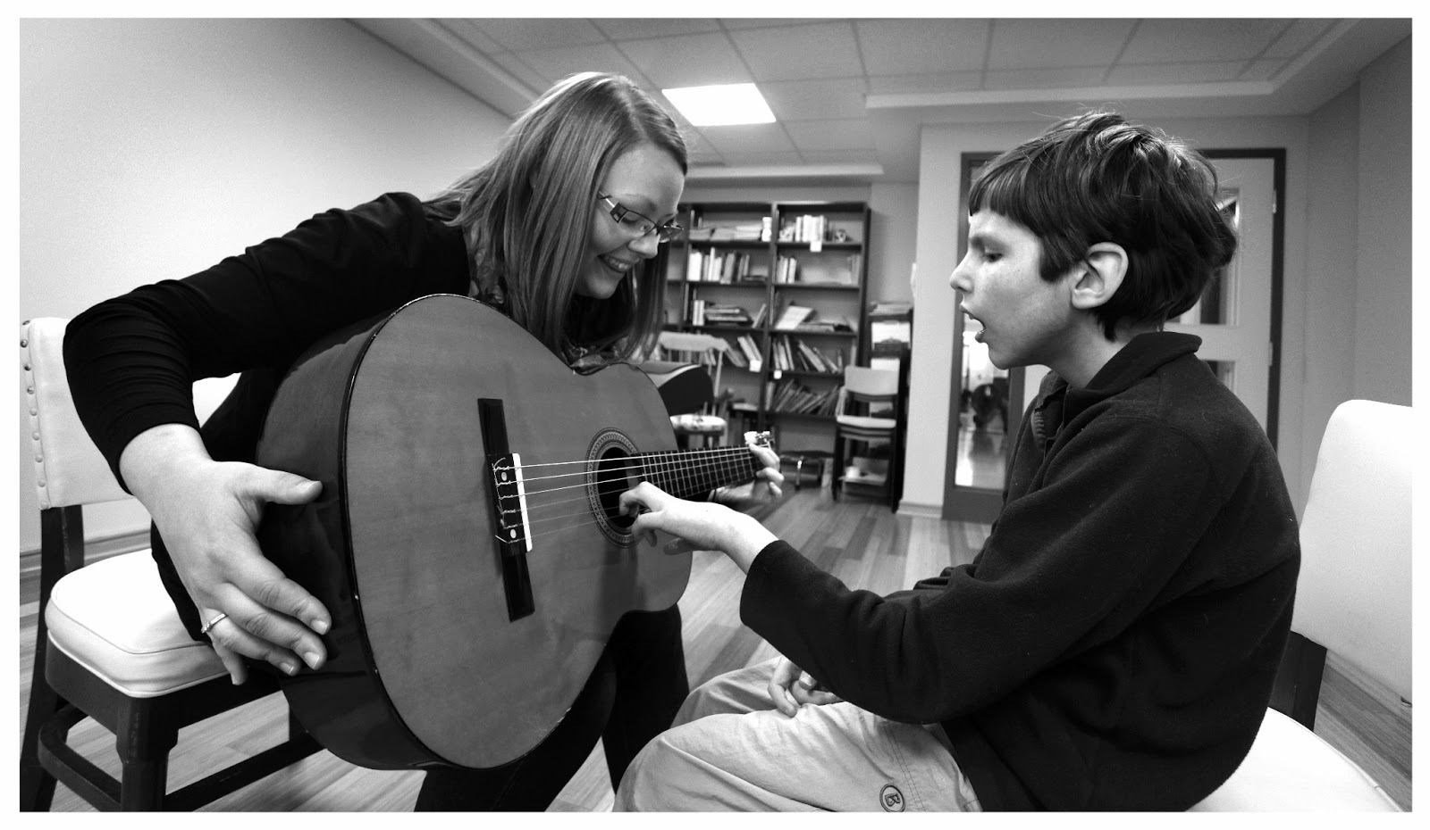
Дети, играющие на музыкальных инструментах, грамотнее других. Музыка и математика очень близки друг с другом.
Игра на музыкальном инструменте сформирует в ребенке чувство ритма и наладит координацию между слухом и моторикой рук.
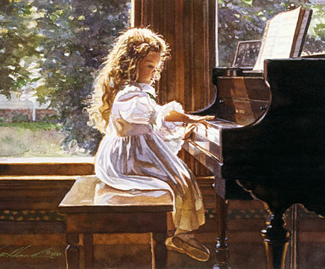
Способность трансформировать свои мысли и чувства в письменную форму – в слова и предложения – отражает сложный процесс, формирующийся с раннего детства. И кстати, игра на фортепиано развивает оба полушария мозга, кто знает – левое полушарие отвечает за логику и анализ, а правое дает нам возможность мечтать и фантазировать. Музыкальные способности, а также способность воспринимать музыку зависят от правого полушария, хотя, впрочем, за музыкальное образование отвечает левое полушарие. Некоторые знают, когда садишься играть, то очень тяжело играть обеими руками, всё делается невпопад. Тут конечно и физическая память играет роль и конструктивная.
Музыкой лучше заниматься с детских лет, но это очень сложно, особенно для мальчишек. Как говорил легендарный пианист Владимир Горовиц: «Без техники - вы дилетант, без сердца - вы технарь, без здравого смысла - вы потерпите фиаско!»
Так что дерзайте, кто чувствует в себе силы и уверенность заниматься на фортепиано – играйте, у кого есть дети – отдавайте их обучаться музыке! Это еще никому не помешало, но не насилуйте ни себя, ни других, как это часто бывает в музыкальном образовании!
Школьник, умеющий делить на фразы музыкальное произведение, знающий музыкальную символику, умеющий передать мысли композитора в звуке, легко справится с этими задачами и в письменной речи!

Игра на музыкальном инструменте учит ребенка не только видеть, но и воспроизводить увиденное, не только слышать, но и представлять то, что слышишь. Следовательно, она развивает все виды восприятия: зрительное, слуховое, чувственное – и все виды памяти: зрительную, слуховую, моторную, образную, ассоциативную. Ребенок, играющий «Осеннюю песнь» Чайковского и как бы видящий в это время грустную картинку осени, на уроке, например, истории будет так же ясно представлять все излагаемое учителем, и от этого лучше запоминать.
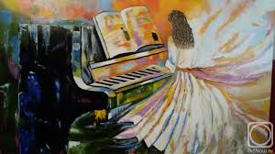
Конспектируя материал, он будет его усваивать тоже гораздо лучше, потому что у него налажена моторная память, то есть связь между мышлением и двигательными функциями руки. Иногда какой-нибудь забытый навык вспоминается больше руками, а не головой.
Кроме того, музыка развивает ассоциативную фантазию, без которой невозможно овладение другими видами искусств...
История знает массу людей, талант которых многогранен и способности к одному роду занятий как бы дополняют способности к другому.
Леонардо да Винчи был скульптором, художником, архитектором, инженером; пел, преподавал пение и был первым, кто изучил природу вокального искусства.
Александр Сергеевич Грибоедов, русский писатель и дипломат, был еще композитором, пианистом и органистом.
Михаил Иванович Глинка прекрасно рисовал.
Эйнштейн играл на скрипке...
Дети, обучающиеся музыке, обычно обнаруживают способности и тягу к другим видам искусства, потому что, помимо когнитивных способностей, музыка развивает эмоции, улучшает личностные качества.
Играть – это следовать традиции. Музыке учили всех аристократов, русских и европейских. Музицировать – это лоск, блеск и шик, апофеоз светских манер.
Музыкальные занятия воспитывают волю и дисциплину: заниматься на инструменте надо постоянно, регулярно и без перерывов. Зимой и летом, в будни и праздники. Почти с тем же упорством, с каким чемпионы тренируются в спортзале и на катке. Но, в отличие от героев спорта, играя на рояле, нельзя сломать ни шею, ни ногу, ни даже руку. Музыка – это воспитание характера без риска травмы.
Занимаясь музыкой, ребёнок развивает математические способности. Он пространственно мыслит, попадая на нужные клавиши, манипулирует абстрактными звуковыми фигурами, запоминая нотный текст, и знает, что в музыкальной пьесе как в математическом доказательстве: ни убавить, ни прибавить! Не случайно Альберт Эйнштейн играл на скрипке, а профессора физики и профессора математики Оксфорда составляют 70% членов университетского музыкального клуба.
Музыка и язык – близнецы-братья. Они родились следом друг за другом: сначала старший – музыка; потом младший – словесная речь, и в нашем мозге они продолжают жить рядом. Фразы и предложения, запятые и точки, вопросы и восклицания есть и в музыке, и в речи. Играющие и поющие лучше говорят и пишут, легче запоминают иностранные слова, быстрее усваивают грамматику. Меломаны-литераторы Тургенев и Стендаль, Пастернак и Толстой, Руссо и Роллан, каждый из которых знал не один иностранный язык, рекомендуют всем будущим полиглотам музыку.
Музыка структурна и иерархична: крупные произведения распадаются на менее крупные части, которые в свою очередь делятся на небольшие темы и фрагменты, состоящие из мелких фраз и мотивов. Психологи доказали, что маленькие музыканты, ученики знаменитого Шиничи Сузуки, если даже не слишком преуспели в развитии музыкального слуха и памяти, обошли своих сверстников по уровню структурного мышления. Музыка ведёт прямо к вершинам компьютерных наук; не случайно фирма Microsoft предпочитает сотрудников с музыкальным образованием.
Музыкальные занятия развивают навыки общения или, как их сегодня называют, коммуникативные навыки. За годы учёбы ребёнок-музыкант познакомится с галантным и дружественным Моцартом, ершистым и атлетичным Прокофьевым, умудрённым и философичным Бахом и другими очень разными музыкальными персонами. Играя, ему придётся в них перевоплотиться и донести до публики их характер, манеру чувствовать, голос и жесты. Теперь остаётся один шаг до таланта бизнесмена, для которого едва ли не главное – находить общий язык с людьми.
Музыканты мягкосердечны и одновременно мужественны. Как утверждают психологи, музыканты-мужчины чувственны, как дамы, а музыканты-женщины стойки и тверды духом, как мужчины. Музыка смягчает нравы, но, чтобы в ней преуспеть, надо быть мужественным.
Занятия музыкой приучают «включаться по команде». Музыканты меньше боятся страшного слова deadline – срок сдачи работы. В музыкальной школе нельзя перенести на завтра или на неделю вперёд зачёт по гаммам и классный концерт. Положение артиста на сцене приучает к максимальной готовности «по заказу», и ребёнок с таким опытом не завалит серьёзный экзамен, интервью при приёме на работу и ответственный доклад. Музыкальные занятия в детстве – это максимальная выдержка и артистизм на всю жизнь.
Музыкальные занятия воспитывают маленьких «цезарей», умеющих делать много дел сразу. Музыка помогает ориентироваться в нескольких одновременных процессах: так, читающий с листа пианист, сразу делает несколько дел – помнит о прошлом, смотрит в будущее и контролирует настоящее. Музыка течёт в своём темпе, и читающий с листа не может прерваться, отдохнуть и перевести дух. Музыка приучает мыслить и жить в нескольких направлениях. Ребёнку-музыканту будет легче бежать по нескольким жизненным дорожкам и везде приходить первым.
Музыка – лучший путь к жизненному успеху. Почему? См. пункты 1-9. Немудрено, что музыкальным прошлым отмечены многие знаменитости. Посмотрите на успешных людей в любой области, спросите, не занимались ли они в детстве музыкой, хотя бы даже и недолго, хотя бы даже и без особого рвения? Конечно, занимались. И у нас есть 10 причин последовать их вдохновляющему примеру.

Польза от игры на фортепиано.

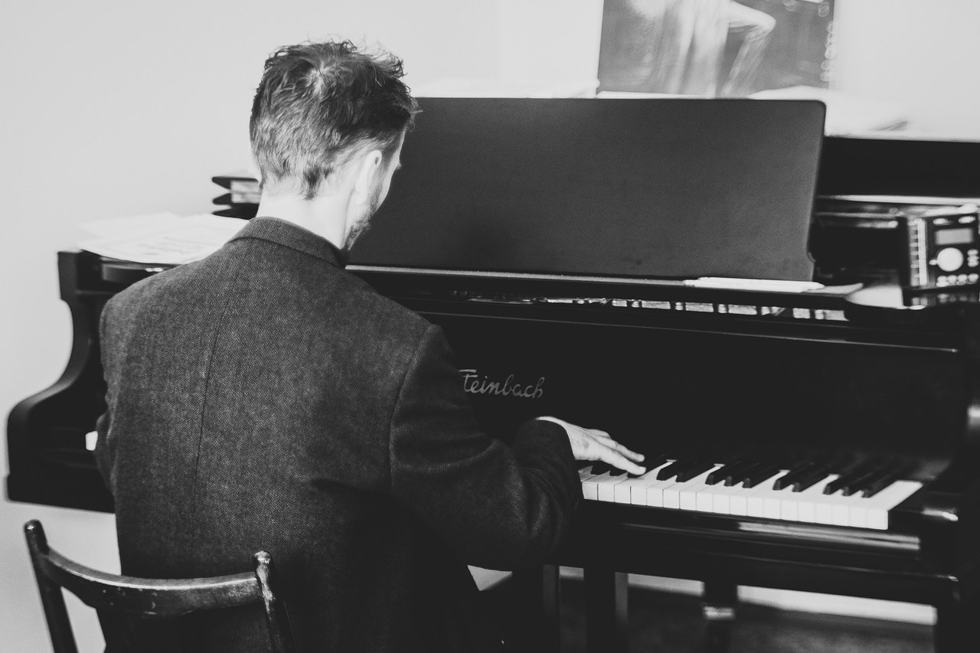
1. Игра на пианино – это большой труд и большое удовольствие! Ведь когда получается- это так здорово! Это настоящее наслаждение!
2. Игра на фортепиано развивает мозг.
3. Это хороший способ самовыражения!
В суете дней, работы, пробок, быта и всего прочего должно быть место для творчества! Играйте! Творите! Выразите свои чувства музыкой!
4. Игра на фортепиано – потрясающий способ избавиться от стресса
Устали от вечной занятости? Поиграть на пианино и послушать музыку – один из самых лучших способов расслабиться и забыть о проблемах.
5. Это лучший инструмент для начинающих. Вы сможете играть красиво и с удовольствием на любом инструменте, независимо от его цены.
6. Везде есть учителя фортепиано
7. Фортепиано – единственный универсальный инструмент
Пианино может быть солирующим, сопровождение. Вы можете играть по своему усмотрению. Можно аккомпанировать другу, который споет, играть аккорды или ритм-партию.
8.Музыка объединяет.
9.Пусть сбудется мечта. Многие взрослые с тоской говорят: «Как бы я хотел научиться играть»
10.Знания открывают новые горизонты

Уроки гитары культурно воспитывают и дисциплинируют

В процессе самоподготовки вне музыкальной школы, Вас воспитывает и дисциплинирует сама гитара. Вы сами будете слышать и видеть Ваши ошибки. Проанализировав их, Вы будете их постепенно исправлять, потому что при добросовестном отношении к занятиям Вам будет постоянно хотеться играть лучше. Тем самым будете постигать гитарную самодисциплину сами того не понимая. Исключением из правил может быть только тот случай, когда ребенка родители насильно заставляют посещать уроки игры на гитаре, чтобы он потешил их, а не себя. При таком раскладе мотивация ребенка будет минимальной, как и результаты. Помните, при искренней любви к какому-либо творческому занятию (музыка, живопись и т.д.), Вы всё скорее будете становиться цивилизованнее, воспитаннее и интеллигентнее. Великие композиторы и музыканты были хорошо воспитанными людьми с хорошими манерами и воспитанием. Сама музыка тоже сыграла в этом весомую роль.

Развитие мелкой моторики пальцев
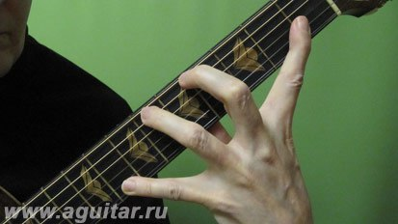
На гитаре крайне важно извлекать звуки чисто, без дребезжаний и случайных глушений в виде «нотного кашля» (нелитературное примечание автора). В отличии от клавишных музыкальных инструментов, на гитаре это сделать не так-то просто. Нужно подобрать угол дистальной фаланги пальца, под которым она будет жать струну к нужному ладу и рассчитать силу, при которой Вы прижмете струну так, что она зазвучит без дребезга об ладовую пластину. Эти угол и сила подбираются гитаристом опытным путем при помощи советов учителя гитары, тем самым развивая мелкую моторику пальцевых фаланг не хуже, чем лепка пластилиновых поделок.
Кроме того, среди музыкантов чаще встречаются амбидекстеры (люди, одинаково владеющие обеими руками). А это говорит о том, что правое и левое полушарие мозга развиваются равномерно.

Повышение интеллекта. Гитара и логика
Играя с листа разные гаммы, гаммообразные фигурации, каденции, секвенции, аккордовые последовательности и пр. на гитаре, мы можем проследить некую логику построения звуков внутри них. Затем, используя слух и приобретенное логическое мышление, мы можем успешно импровизировать на гитаре, придумывая и подставляя различные ритмические рисунки, скованные определенной логикой, в собственное произведение. Как известно, левое полушарие отвечает за ощущение ритма, правое – слышит тембры и различает мелодию. И это еще раз доказывает, что игра на гитаре помогает синхронно развивать оба полушария головного мозга, так как он воспринимает музыку двумя полушариями одновременно.

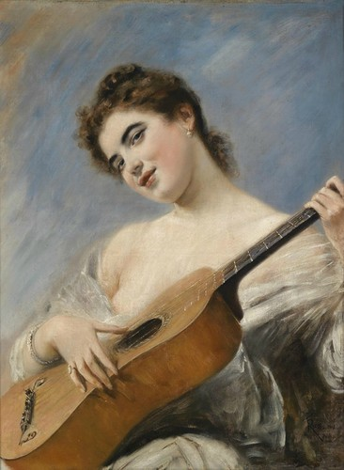
Повышение самооценки и приобретение популярности
Безусловно, это – главный фактор, из-за которого подростки после 12-ти лет решают посещать уроки игры на гитаре. Как я описывал ранее, каждое сыгранное без ошибок произведение оказывает положительное воздействие на наш организм, как своего рода маленькая победа. Она же, в свою очередь, ведет за собой повышение самооценки, ведь человек чувствует, что достиг чего-то. Значит, он чего-то да стоит. В случае с гитарой, такие достижения не остаются тайными для друзей и близких гитариста и постепенно его популярность среди людей растет.
Высокая (но не завышенная) самооценка очень важна в подростковом возрасте, когда психика ребенка наиболее ранима. Важно, что, играя на гитаре, человек достигает результата сам (как и в случае, например, со спортом), без посторонней помощи. Репетитор по гитаре не в счет. Он только учит. А играет уже сам ученик. Видя свои успехи и обретая популярность среди сверстников, у ребенка укрепляется уверенность в себе и своих силах. Пусть только по гитаре. Но это его достижение, которым он будет гордиться, и развиваться в этом направлении.

III.Исследование собственного творческого пути.
Свою работу я продолжила с изучения самой себя и своих музыкальных достижений. В музыкальную школу на класс фортепиано меня отвели мои родители, хотя, еще когда мне было 5 лет, я очень любила смотреть, как играют мои старшие сестры. Сначала мне очень нравилось учиться, лучше узнавать инструмент и другие предметы, например, сольфеджио. Кстати, моим одноклассникам никогда не нравилось сольфеджио, а я всегда с удовольствием учила его и делала успехи. Но не всегда было так хорошо.
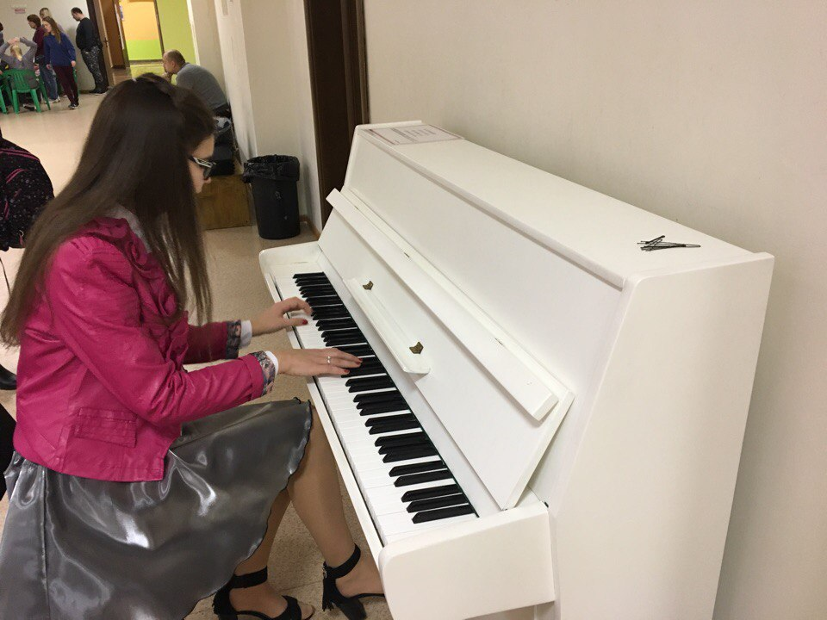
Через пару лет, когда мне стали давать более сложные произведения и мне приходилось более усердно над ними работать, меня стали посещать негативные мысли. Этюды, которые с трудом у меня получались, выводили меня из себя. Дошло даже до того, что я решила все бросить. Но родители не разрешили мне, их словами утешения стали: «Ты уже столько лет учишься, тебе осталось всего парочку, и ты окончишь музыкальную школу. Если не захочешь, больше не подойдешь к фортепиано». Эти аргументы на то время для меня казались очень вескими. Я послушалась.
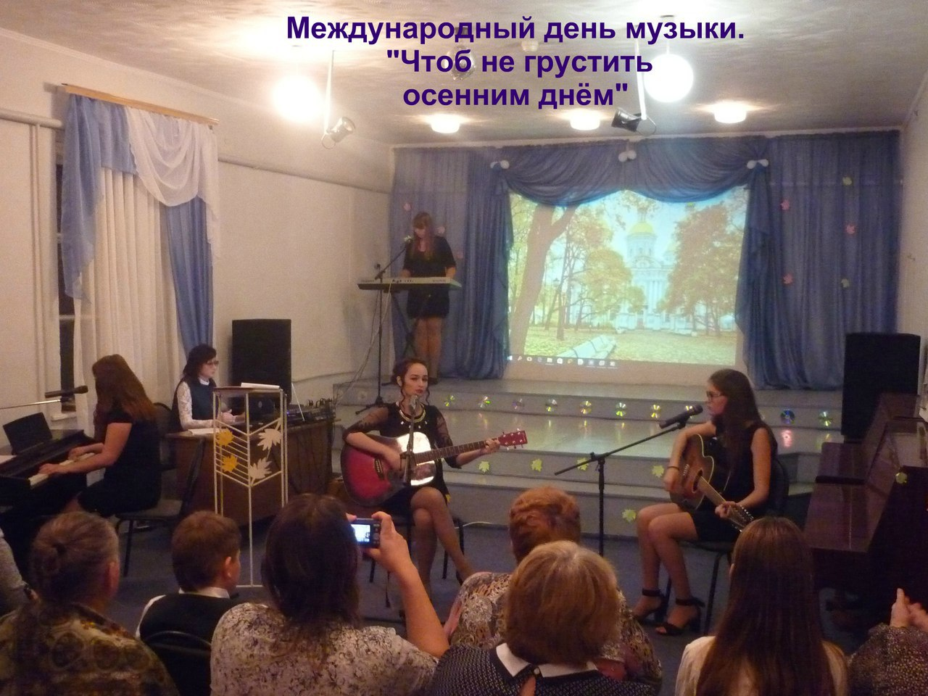
Но когда пришло время заканчивать 7 класс и получать аттестат, я осознала все, чем мне обернулась эта долгая учеба. Я же теперь могла сыграть что угодно, стоило только найти ноты и немного посидеть, выучить. Заканчивать обучение не хотелось. И я решила исполнить давнюю мечту – научиться играть на гитаре. Я поступила снова, уже на эстрадное отделение.
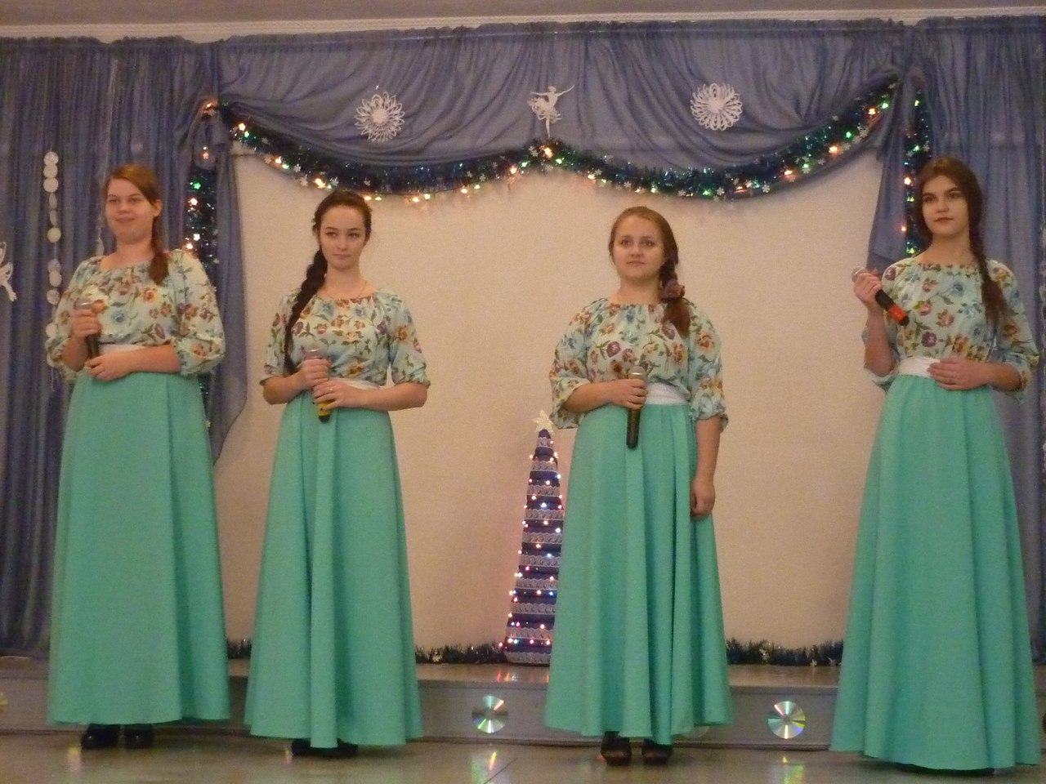
Мы с моими подругами создали ансамбль, разучивали разные песни под синтезатор, фортепиано и две гитары. Работать в команде было очень интересно.
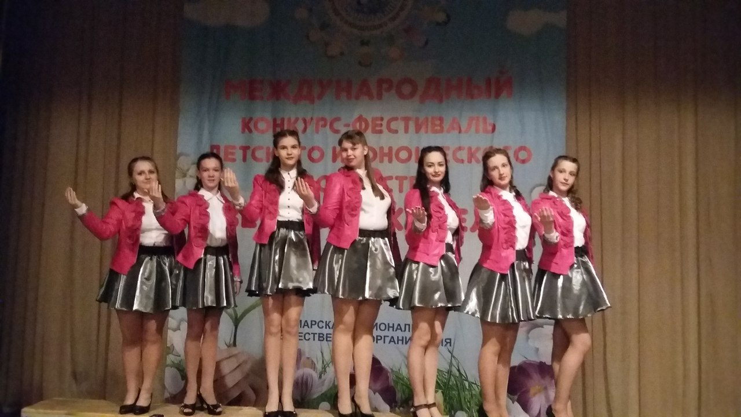
Помимо игры на инструментах я также принимала активное участие в различных концертах, смотрах и даже вокальных конкурсах. Каждый год мы устраивали несколько концертов, часто сами шили костюмы, придумывали целые шоу!
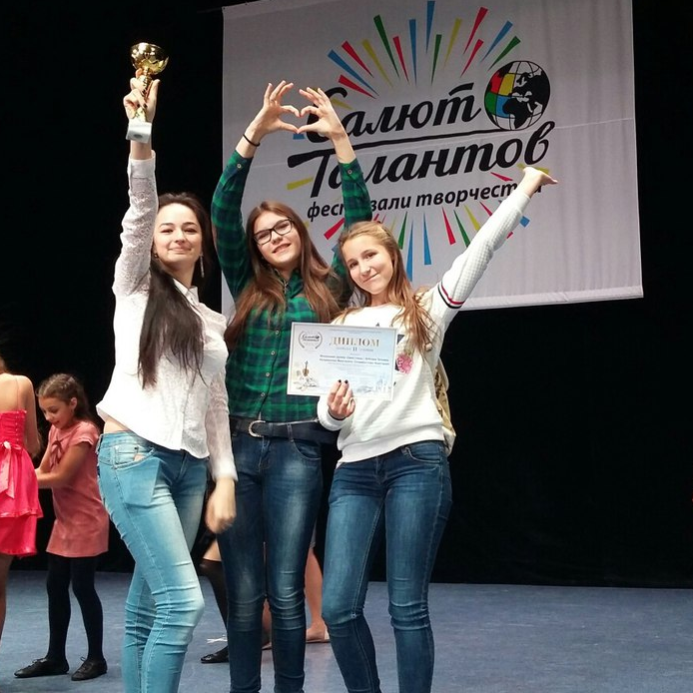
Но больше всего мне нравилось участвовать в конкурсах, а особенно – в международных.
Поездки в Сочи, Москву и Казань, отличная организация, волнение перед выступлением, много известных важных людей и, конечно, призовые места навсегда останутся в моем сердце. Все конкурсы приносили мне и моим друзьям незабываемые эмоции, ведь мы не только участвовали в конкурсах, но также посещали разные интересные места и достопримечательности городов. А еще меня всегда вдохновляла игра других детей на инструментах. Когда я их слушала, испытывала разные эмоции: восхищение, удивление и неудержимое желание сыграть также и даже лучше.
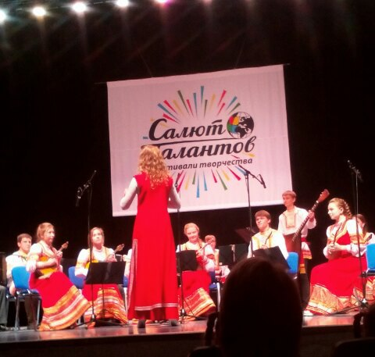
На сегодняшний день я все так же учусь в музыкальной школе, играю на фортепиано и на гитаре, одна и в ансамбле. Это приносит мне огромное удовольствие, я постоянно развиваюсь, узнаю что-то новое, нахожу новых друзей. Это вдохновляет и не дает забросить свое хобби/увлечение/дело всей жизни.
IV.Практическая часть.
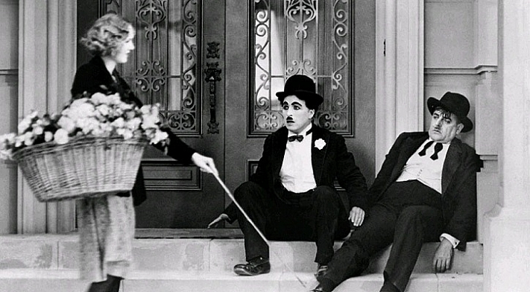
Я провела опыт, который назвала «Немое кино». На одном из классных часов я показала своим одноклассникам фрагмент из кино «Огни большого города». Это произвело на них сильное впечатление. Они восхищались талантливой игрой актеров и тем, как хорошо подобрана музыка. Я пришла к выводу, что музыка оказывает на кино большое влияние.
Далее я провела эксперимент с младшими учащимися ДШИ: Продемонстрировала несколько фрагментов из популярных фильмов Гайдая с выключенным звуком. Дети озвучивали диалоги сами, зная фильмы наизусть. Но все в один голос сказали, что им очень не хватает музыки.
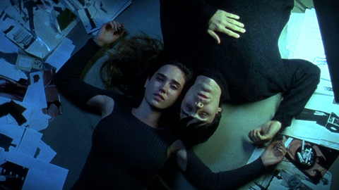
Современные фильмы невозможно без нее представить. После того, как мы посмотрим новый фильм, мы чаще всего станем искать саундтреки, которые понравились, и будем слушать их еще на протяжении долгого времени, вспоминая все впечатления, оставленные фильмом. Так, например, когда я посмотрела фильм «Реквием по мечте», я сразу же нашла ноты главной темы и стала разучивать их.
А мои одноклассницы поставили хореографическую постановку под эту музыку

V.Выводы.
- В ходе исследования я узнала, что музыка благотворно влияет на психику, здоровье и интеллект человека. Пение и игра на музыкальных инструментах приносят большую пользу.
- На собственном примере я доказала, что музыка может стать занятием всей жизни.
- На практике я узнала о влиянии музыки на кино.
- Моя гипотеза не подтвердилась. Занятия музыкой не устарели, и это точно не бесполезный труд.
VI.Заключение.
Музыка - это столь прекрасное, будоражащее, восхитительное, превосходное, изысканное и неоднозначное искусство, что описать её воздействие на психику человека в пределах данной исследовательской работы просто не представляется возможным. И как бы просто это не казалось, многие учёные продолжают изучать её влияние на человеческую психику.
Нужно наполнять окружающий мир прекрасным с помощью живописи, музыки и других видов искусства. И гармоничная музыка явится особой панацеей от многих бед, ибо ее звуки, проникающие всюду способны сделать мир прекрасней, а человека - совершенней. Мыслитель говорил: "Слушать Прекрасное, видеть Прекрасное - значит улучшаться."

VII Источники и литература

1.Барышева Т.А., Шекалов В.А. «Креативный ребёнок: Диагностика и развитие творческих способностей2 – Ростов-на Дону, 2004.
2. «Большая советская энциклопедия», 2003г.
3.Лобанова Е.А. «Здоровьесберегающие технологии на уроках музыки»(Образование в современной школе. 2005г. №9).
4.Райгородский Б.Д. «Что может музыка?» (Музыка в школе, 2004г. №4)
5.Фролова Т.А. «Влияние музыки на здоровье человека» (Музыка в школе 2008г., №1)

- Вещицкий П., Ларичев Е., Ларичева Г. Классическая шестиструнная гитара: справочник. М.: Композитор, 2000. – 216 с.
- Видаль Робер Ж. Заметки о гитаре, предлагаемые Андресом Сеговией / Пер. с фр., – М., Музыка, 1990. - 32 с.
- Войнов Л., Дерун В. Твой друг гитара, Свердловск, Средне-Уральское книжное изд-во, 1970. - 56 с.
- Вольман Б. Гитара в России, Ленинград, Музгиз, 1961. - 180 с.
- Вольман Б. Гитара и гитаристы, Ленинград, Музыка, 1968. - 188 с.
- Вольман Б. Гитара, М., Музыка, 1972, 62 с.; 2-е изд.: М., Музыка, 1980. – 59 с.
- Газарян С.С. Рассказ о гитаре, М., Детская литература, 1987. - 48 с.
- Гитара от блюза до джаза: Cборник. Киев: "Музична Украина", 1995.
- Григорьев В.Ю. Никколо Паганини. Жизнь и творчество, М., "Музыка", 1987. – 143 с.
- Есипова М.В., Фраенова О.В. Музыканты мира. Биографический словарь. М., Большая Российская Энциклопедия, 2001. – 527 с.
- Иванов М. Русская 7-ми струнная гитара. М.-Л.: Музгиз, 1948.
- Историко-биографический словарь-справочник мастеров классической гитары: В 2 т. [Сост., ред. - Яблоков М.С.], Тюмень, Вектор Бук, 2001-2002 [Т.1, 2001, 608 с.; Т. 2, 2002, 512 с.]
- Классическая гитара в России и СССР. Словарь-справочник русских и советских деятелей гитары. (Яблоков М.С., Бардина А.В., Данилов В.А. и др.), Тюмень-Екатеринбург, Русская энциклопедия, 1992. – 1300 с.
- Комарова И.И. Музыканты и композиторы. М.: «Рипол-Классик», 2002. – 476 с.
- Ларин А., Гитара в России. Обзор литературы. ("Альманах библиофила", XI), М., 1981, с. 142-153.
- Мартынов И. Музыка Испании, М., Сов. композитор, 1977. – 359 с.
- Мейчик М.Н. Паганини [Критико-биографический очерк], М., "Музгиз", 1934. – 46 с.
- Миркин М.Ю. Краткий биографический словарь зарубежных композиторов. М., 1969.
- Михайленко Н.П., Фан Динь Тан. Справочник гитариста. Киев, 1998. – 247 с.
- Музыкальная энциклопедия: В 6-ти т. М., Советская энциклопедия, 1973-1982.
- Музыкальный альманах. Гитара. Вып. 1. [Сост. и ред.: Ларичев Е.Д., Назаров А.Ф.] М., Музыка, 1987 (1989, 2-е изд., стереотипн.) – 52 с.
- Музыкальный альманах. Гитара. Вып. 2. [Сост. и ред.: Ларичев Е.Д., Назаров А.Ф.] М., Музыка, 1990. – 64 с.
- Музыкальный словарь Гроува. Пер. с англ., ред. и доп. доктора искусствоведения Л.О. Акопяна. М., «Практика», 2001. – 1095 с.
- Музыкальный энциклопедический словарь. М., Советская энциклопедия, 1990.

- Интрнет ресурсы:
dic.academic.ru
http://ru.wikipedia.org
muzyka.net.ru
biometrica.tomsk.ru
bibliotekar.ru›slovar-muzika/index.htm
megabook.ru
http://guitar-master.org/books

